Pressemitteilung

Full-Size-Vollautomat für Puristen, neue Farben für JURA Z8 und D6
JURA-Neuheiten auf der HEPT
Nürnberg, 25. März 2019 – Passend zum Beginn der warmen Jahreszeit sorgt auch die HEPT mit zahlreichen Neuheiten für Aufbruchs-Atmosphäre. Bei JURA heißt es einmal mehr: gute Nachrichten für anspruchsvolle Kaffeegenießer. Zum bestehenden Sortiment kommen unter anderem der erste Full-Size-Vollautomat für echte Kaffeepuristen sowie neue und aufregende Farbvarianten hinzu.

Schlichte, klare Formen und eine hochwertige Verarbeitung: Das sind die typischen Merkmale der D-Linie von JURA. Die Bedienung über den ergonomisch optimierten Drehknopf und das Klartextdisplay ist komfortabel und intuitiv, anspruchsvolle Technologien sorgen für Kaffeeresultate in Barista-Qualität.

Ganz besonders gilt das für die neue D4, das jüngste Mitglied der Stiftung Warentest prämierten JURA D-Linie. Die JURA D4 ist der erste Full-Size-Vollautomat „only Espresso“ und somit für alle Kenner, die es pur und authentisch lieben. Er steht in jeder Hinsicht für puren Genuss ohne Ende: Dank der großen Brüheinheit und der Gesamtkapazität des Vollautomaten kommen auch jene auf ihre Kosten, die das Erleben und Genießen im größeren Maßstab lieben – bis hin zu zwei Zubereitungszyklen für Doppeltassen.
Die Technologie ist so leistungs- wie zukunftsfähig. Das Intelligent Pre-Brew Aroma System I.P.B.A.S.© und der Puls-Extraktionsprozess P.E.P.® sind überzeugende Beispiele dafür, dass hier nur das Beste der Technik zum Einsatz kommt. Die Bedienung mit ihren geschickt gestalteten Symbolfeldern ist selbsterklärend. Nicht zuletzt lässt sich die JURA D4 problemlos ins vernetzte Heim integrieren – über die JURA Operating Experience J.O.E.®, die eine Erweiterung des Spezialitätenspektrums auf 12 Spezialitäten ermöglicht und den digitalen Weg zum physischen Genuss weist.

Auch die JURA D6 der „Espresso-Sieger“ der Stiftung Warentest 12/2018 präsentiert sich auf der HEPT im neuen Look - in elegantem Piano Black. Der Vollautomat ist ein Meister der Cappuccino-Zubereitung und macht die Bedienung durch das Easy Cappuccino-System zum Kinderspiel. Alle Bedienelemente einschließlich des ergonomisch optimierten Drehknopfes befinden sich auf der Vorderseite. P.E.P.® und I.P.B.A.S.© gehören hier genauso zur Ausstattung wie das Intelligent Water System I.W.S.® in Verbindung mit den CLARIS-Filtern. Äußerlich überzeugt die JURA D6 als typische Vertreterin der D-Linie mit ihrem unverwechselbaren Design – das jetzt von der neuen Farbe Piano Black eindrucksvoll unterstrichen wird.

Eine weitere JURA-Neuheit auf der HEPT ist die Z8 in Diamond Black. Die klare Linienführung des Full Touch-Vollautomaten mit One Touch Lungo-Funktion harmoniert perfekt mit dem ebenso aufregenden wie geheimnisvollen Farbton – von der sanft geschwungenen Front bis hin zum generellen Zusammenspiel von Formen und Materialien ist die Variante in Diamond Black nicht nur ein Design-Statement, sondern geradezu ein Gesamtkunstwerk. Das 4,3 Zoll große TFT-Touchscreen-Farbdisplay, die 21 Spezialitäten im Menü und die technische Ausstattung von P.E.P.® über das leistungsfähige Mahlwerk bis hin zur gleichzeitigen Zubereitung von Kaffee und Milch machen die JURA Z8 in Diamond Black zum echten Juwel.

Ab sofort im Fachhandel erhältlich
Die Kaffeespezialitäten-Vollautomaten der Marke JURA sind über das flächendeckende Netz der von JURA autorisierten Fachhändler ab sofort erhältlich. Die UVP für die JURA D4 liegt bei 649 Euro*, die UVP der JURA D6 in Piano Black bei 699 Euro und die UVP der JURA Z8 in Diamond Black liegt bei 2.499 Euro*.
*Die genannte UVP ist die unverbindliche Preisempfehlung der JURA Elektrogeräte Vertriebs-GmbH

Bildmaterial

Abdruck honorarfrei – Belegexemplar erbeten.
Das Bildmaterial erhalten Sie gerne auf Anfrage an den unten stehenden Pressekontakt.
Copyright: Fotos bitte nur mit Quellenangabe JURA verwenden.

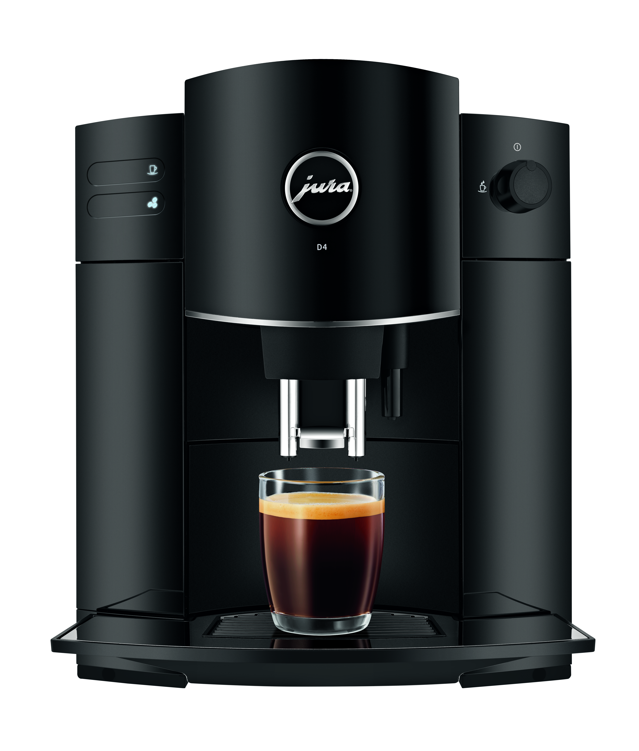

Die JURA D4 ist alle Kaffee-Kenner, die es pur und authentisch lieben.

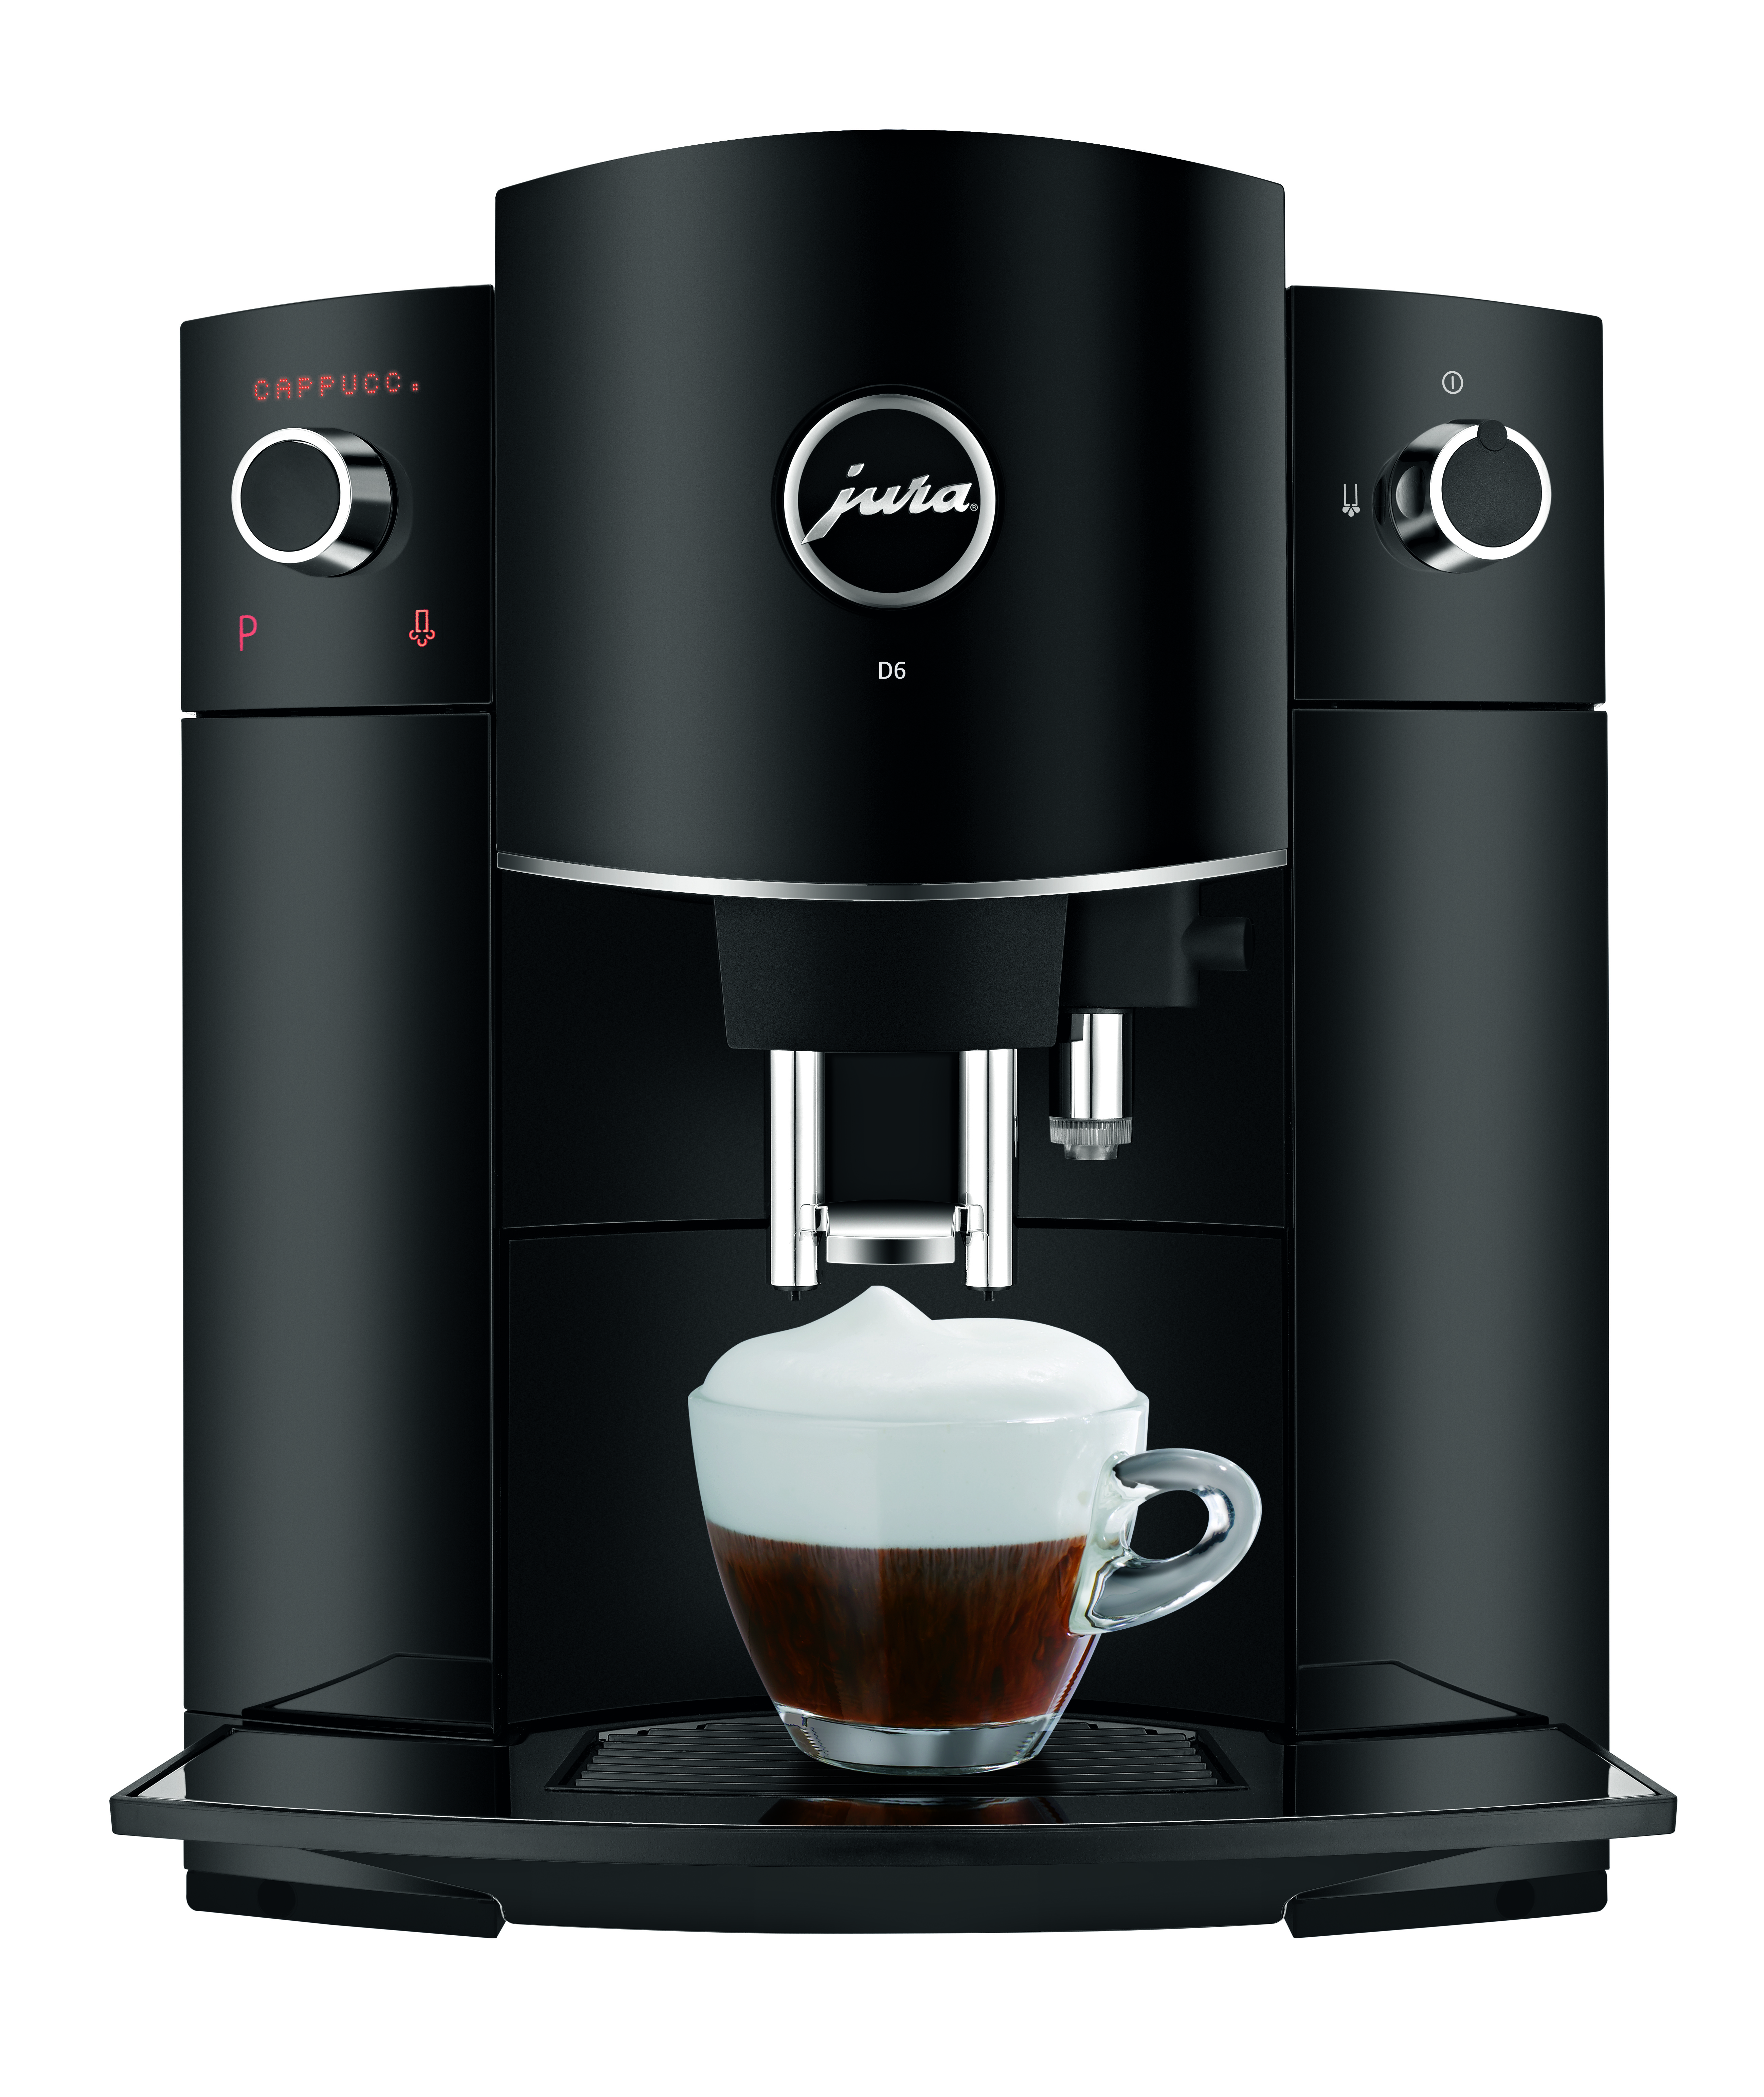

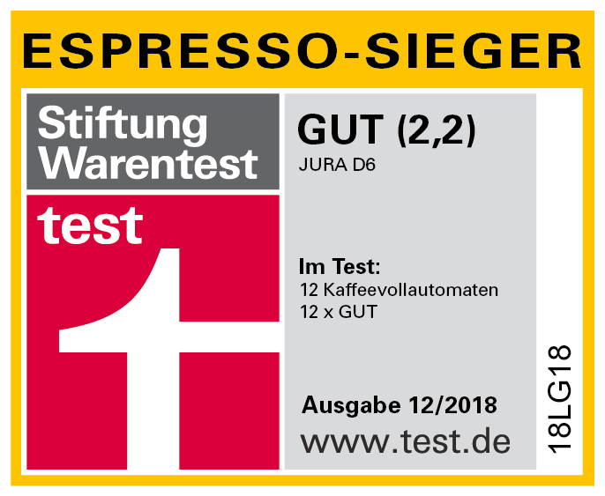

Auch die JURA D6 der „Espresso-Sieger“ der Stiftung Warentest 12/2018 präsentiert sich auf der HEPT im neuen Look - in elegantem Piano Black.

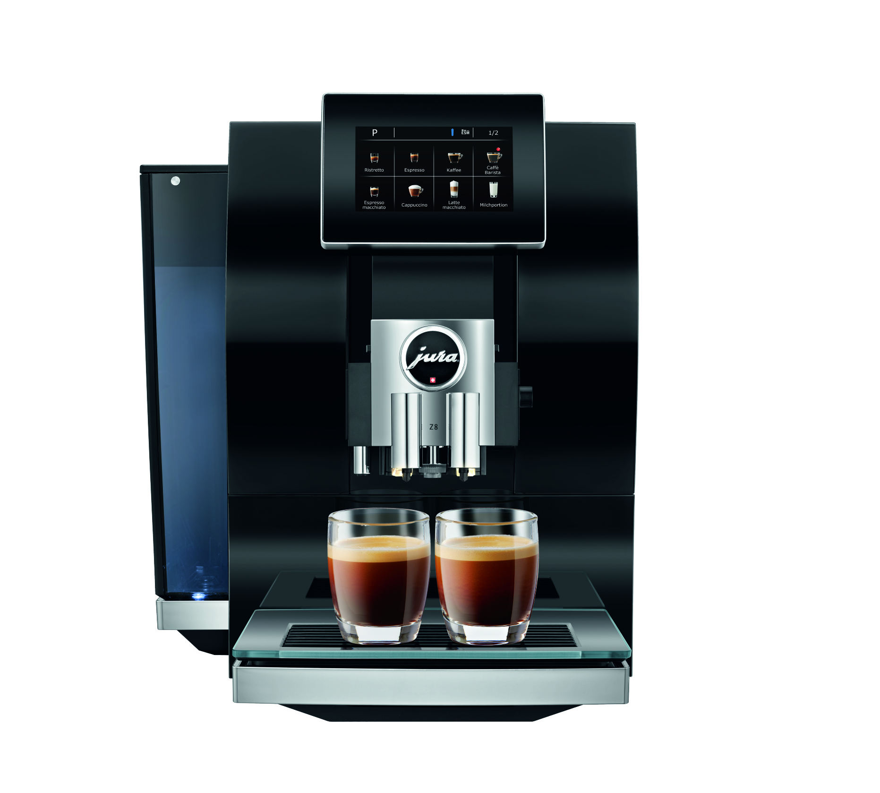

Auch die Z8 präsentiert sich auf der HEPT in neuem Gewand - in Diamond Black.

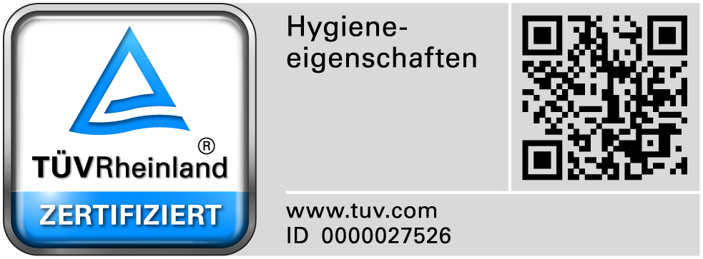
Das ist JURA in Deutschland Die 1931 in der Schweiz gegründete und international tätige JURA Elektroapparate AG ist führender Anbieter von Kaffee-Vollautomaten im Haushalts-Bereich. 1982 wurde in Konstanz die deutsche JURA Elektrogeräte Vertriebs-GmbH gegründet, die 1987 nach Nürnberg umzog. Seit 1995 fokussiert JURA Deutschland ihre Aktivitäten auf den Vertrieb von Kaffeespezialitäten-Vollautomaten und hat sich als Marktführer im oberen Qualitäts-Segment etabliert. 2001 wurde in Singen ein mit modernster Technologie ausgestatteter Zentralservice eingerichtet. 2002 erfolgte die Gründung der JURA Gastro Vertriebs-GmbH mit Sitz in Grainau für den Office- und Foodservice-Bereich. Mit der Einrichtung eines eigenen Kundenkommunikations-Centers am Hauptsitz in Nürnberg baute JURA 2005 ihre Service-Leistungen weiter aus. JURA Deutschland vertreibt ihre Produkte über speziell von JURA autorisierte Fachhandelspartner. Der TÜVRheinland® hat in einer unabhängigen Untersuchung dem Schweizer Kaffeespezialisten JURA das Zertifikat für hohe Hygienestandards zugesprochen. Bestätigt wird, dass das gesamte Sortiment der JURA-Vollautomaten, Haushalt und Gastro, mit der patentierten wartungsfreien Brühgruppe mit Selbstreinigung auf Knopfdruck, mikrobiologisch einwandfreie Produkte sind.
Mehr Informationen unter www.de.jura.com.

